第13章-电路初探（填空题）-【期末题汇编】2022-2023苏科版九年级物理上学期期末复习专题精炼

一．电流表的读数
1．（2021秋•镇江期末）（1）图1中电流表的示数为 A。
（2）图2中电压表的示数为 V。
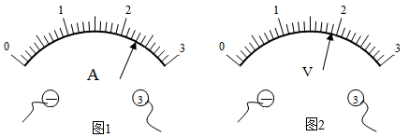
二．电源及其能量转化
2．（2021秋•海州区期末）干电池使用时主要是将 能转化为 能；一节干电池的电压是 V。
3．（2021秋•海门市期末）发光二极管具有单向导电性，电流从正极流进，负极流出，二极管才能发光。如图所示，两只水果电池点亮发光二极管，两水果电池之间是 连接，这样做的目的是 ，金属片A是水果电池的 （填“正极”或“负极”）。
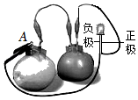
三．电路的组成
4．（2021秋•盱眙县期末）如图甲所示，一个充电宝正在给手机电池充电，此时充电宝相当于电路的 ；手机的电池相当于 ；如图乙为宾馆房间的取电房卡，将房卡插入槽中，房间内的用电器才能使用，房卡的作用相当于电路元件中的 ；图丙所示的电路中各元件完好，此时电路所处的状态是 。
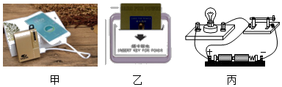
5．（2021秋•仪征市期末）小明买了一个“神奇”的灯泡，将它放在自来水中，灯泡能发光，如图所示．此过程中，自来水相当于 。小明猜想，该灯泡内部一定有 。
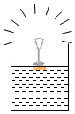
四．电路的三种状态
6．（2021秋•泰兴市期末）如图所示是一种定时课间音乐播放装置的原理图.“播放器”是有电流通过时会播放音乐的装置；“定时开关”是到达设定时间，自动断开的开关，闭合开关S，当“定时开关”处于断开状态时，指示灯 （填“会”或“不会”）亮，播放器 （填“会”或“不会”）播放音乐；到达上课时间，“定时开关”处于 （填“闭合”或“断开”）状态.
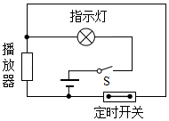
7．（2021秋•阜宁县期末）如图所示的甲、乙、丙三个电路中，器材均完好，且连接紧密。处于通路状态的是 图，处于断路状态的是 图，处于短路状态的是 图。
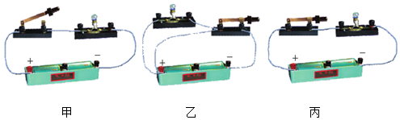
8．（2021秋•南京期末）在如图所示的电路中，闭合开关后将出现 （选填“通路”“断路”或“短路”），要使电路中两灯串联，只要拆除导线 ；要使电路中两灯并联，只要将导线 接到 。
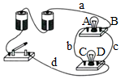
五．串、并联电路的概念与辨别
9．（2021秋•江阴市期末）如图所示是一款消防应急照明灯，应急灯中装有两个LED灯组。外部电路有电时LED灯组都不发光，外部电路停电时应急灯能提供一段时间的应急照明，则外部电路有电时控制应急灯的开关处于 （选填“断开”或“闭合”）状态。若将应急灯中的任意一个LED灯组拆下，发现另一个LED灯组仍可以发光，则两个LED灯组是 （选填“串联”或“并联”）连接的。
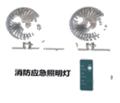
10．（2021秋•盱眙县期末）家庭电路中的电风扇、洗衣机、电视机、电冰箱等用电器与电灯之间的连接方式是 联，开关与其控制的用电器之间的连接方式是 联。
六．电路的基本连接方式
11．（2021秋•高邮市期末）在如图所示的电路中，当只闭合S₃时，灯L₁、L₂ （选填“串联”或“并联”）；要使灯L₁、L₂并联，需要闭合的开关是 。不能同时闭合 开关，否则会造成电源短路。
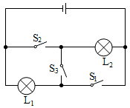
12．（2021秋•江阴市期末）如图所示，在电路中要使灯L₁和L₂串联，应只闭合开关 ；当只闭合开关S₁和S₃时，可以发光的灯是 ；为了防止电路发生电源短路，不能同时闭合开关 。
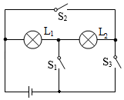
七．并联电路的电流规律
13．（2021秋•仪征市期末）如图甲所示电路，闭合开关后，两个电流表的指针偏转如图乙、丙所示，通过L₁的电流为 A，通过L₂的电流为 A。若灯L₂烧坏，电流表A₂示数 （选填“变大”、“变小”或“不变”）.
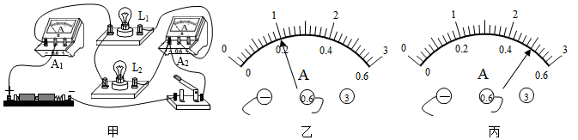
14．（2021秋•东台市期末）如甲图电路，开关S闭合后，电流表的指针偏转如乙图所示，则通过L₁的电流为 A，通过L₂的电流为 A，接下来小明将L₁换成L₃，电路其它都未改变，闭合开关后，发现电流表的指针偏转角度相同，则通过L₃的电流为 A。
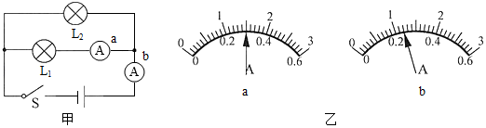
八．电压的概念、单位及大小
15．（2021秋•建湖县期末）对人体而言，安全电压是 ，电工师傅用 来辨别火线和零线的，收音机上调节声音的大小的电器元件实际上是 。
16．（2021秋•吴江区期末）一节新干电池的电压为 V；如图所示，将图中的一节干电池正确装入图中电池盒中，则电池的正极应接到电池盒的 端（选填“A”或“B”）。
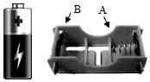
九．电压表的使用
17．（2021秋•泰兴市期末）将A、B两个金属片插入柠檬中制成水果电池，如图是用电压表测量水果电池两端电压的情景，金属片B是水果电池的 极；若将3个这样的水果电池并联起来，可获得 V的电压。
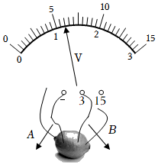
18．（2021秋•常州期末）如图所示的电路中，闭合开关S，两灯均发光，甲是 （电流表/电压表），乙是 （电流表/电压表），丙是 （电流表/电压表）。
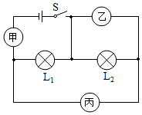
19．（2021秋•江阴市期末）如图所示，电路中有两盏灯，开关S闭合时两灯均能发光，且两电表的示数均不为零，则甲为 ，乙为 。（均选填“电流表”或“电压表”）
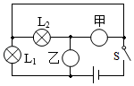
一十．电压表的读数
20．（2021秋•姑苏区校级期末）如图所示为多用途“演示教学电表”的接线情况，此时所测的物理量是 ，测量范围是 ，分度值是 ，示数为 。
